福建瑞钢金属科技有限公司
高端冷轧不锈钢精密钢带改扩建项目
环境影响评价公众参与说明

福建瑞钢金属科技有限公司
2023年11月
目 录
1概述 2
2首次环境影响评价信息公开情况 2
2.1公开内容及日期 2
2.2公开方式 2
2.3公众意见情况 3
3征求意见稿公示情况 3
3.1公示内容及时限 3
3.2公示方式 3
3.3公众提出意见情况 4
4其他公众参与情况 8
5报批前公开情况 8
5.1公开内容及日期 8
5.2公开方式 8
6附件 9
6.1环评信息公示内容 9
6.2环评征求意见稿公示内容 11

福建瑞钢金属科技有限公司高端冷轧不锈钢精密钢带改扩建项目环境影响评价公众参与说明
1概述
公众参与目的是通过与公众进行的有效协商，使建设项目能够被公众充分认可，并在项目实施过程中不对公众利益构成危害或威胁，以取得经济效益、社会效益、环境效益的协调统一。通过公众参与，了解和掌握民意，保障公众环境保护知情权、参与权和监督权，也减少可能产生的不利于工程建设的问题出现。同时把公众的意见和要求及时反馈给建设单位，努力把建设项目对公众的不利影响减到最小或可接受程度。
依据《中华人民共和国环境保护法》、《中华人民共和国环境影响评价法》及《建设项目环境保护管理条例》等相关规定，我司于2023年2月27日委托福建省金皇环保科技有限公司进行“福建瑞钢金属科技有限公司高端冷轧不锈钢精密钢带改扩建项目”环境影响评价工作。我司根据《环境影响评价公众参与办法》的有关规定，发布项目环评公示信息和公众意见征询调查表，广泛征询本项目环境影响评价范围内的有关群众对本项目环境保护工作的意见或要求。
2首次环境影响评价信息公开情况
2.1公开内容及日期
我司于2023年2月27日在青拓集团有限公司网站上对本项目建设信息进行第一次公示，公示信息主要包括：项目工程概况和主要环境问题、项目建设单位及评价机构情况、环评的工作程序和内容、征求公众意见的主要事项、公众提出意见的主要方式，主要从以下几方面广泛征求社会各界的意见和建议：
①公众对本项目建设信息的了解程度；
②公众就项目建设对是否促进社会经济发展、环境保护的认识；
③公众关注的主要环境问题；
④公众对本项目持有的态度；
⑤公众对本项目的环保措施等方面的意见、建议和具体要求等。
2.2公开方式
我司于2023年2月27日在青拓集团有限公司网站上发布环评信息首次公示，网址为：http://www.tsingtuo.com/。公示截图见图2.2.1。
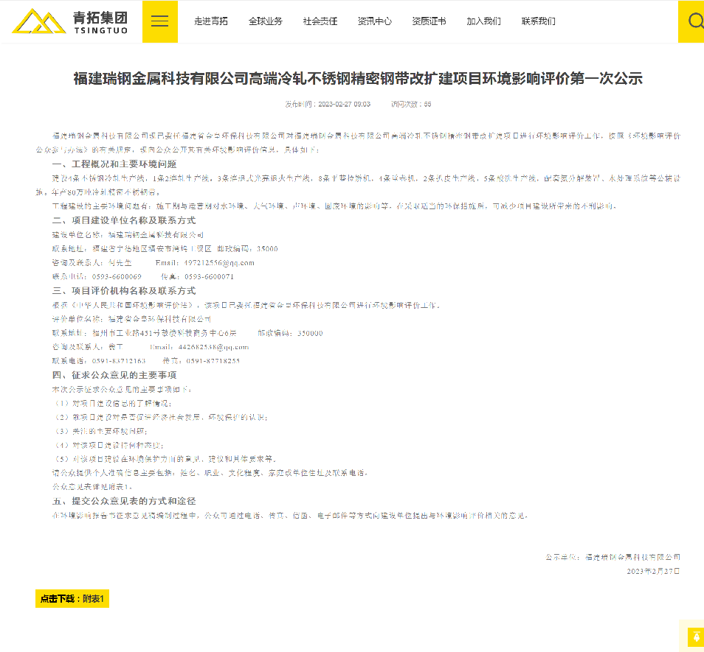
图2.2.1 网站第一次公示截图

2.3公众意见情况
首次公示期间，未收到任何单位或个人的电话、传真、信件或邮件。
3征求意见稿公示情况
3.1公示内容及时限
2023年5月22日我司根据环评单位编制的环境影响报告书征求意见稿，在青拓集团有限公司网站上发布了本项目征求意见稿公示信息，并提供环境影响报告书征求意见稿，以便公众了解项目建设可能造成的环境影响及拟采取的环保对策措施，公示期限为10个工作日，公示信息如下：
①环境影响报告书征求意见稿和公参意见表下载网址，报告中包含建设项目基本情况、建设项目周围环境现状、项目环境影响预测及拟采取的主要措施等内容。
②联系方式
③公众索取信息的方式和期限
④征询对象、征询内容及期限
3.2公示方式
（1）网络平台公示
公示时间为2023年10月9日～2023年10月20日，网址为：青拓集团有限公司网站，网址为：http://www.tsingtuo.com/，公示截图见图3.2.1。
（2）张贴公示
我司于网站发布征求意见稿公示后，前往环境影响评价范围内敏感目标张贴公示，向公众公开项目信息及环境影响报告书征求意见稿下载途径。张贴公示的区域包含上洋村、渔业村。公示情况见图3.2.2。
（3）报纸公示
我司于2023年10月13日和10月20日在“今日福安”上进行报纸公示。公示情况见图3.2.3和图3.2.4。
3.3公众提出意见情况
征求意见稿公示期间，未收到任何单位或个人的电话、传真、信件或邮件。
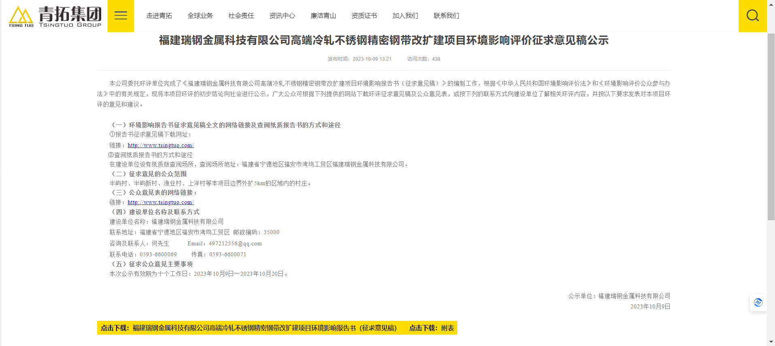
图3.2.1 网站征求意见稿公示截图

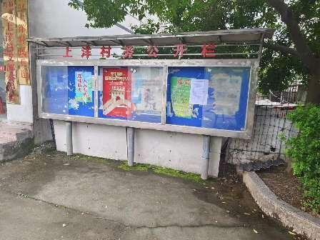 | 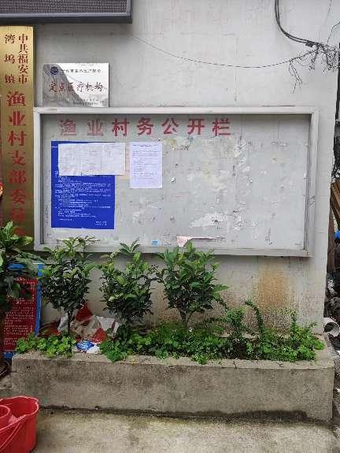
上洋村 | 渔业村
图3.2.2 周边村庄公示照片
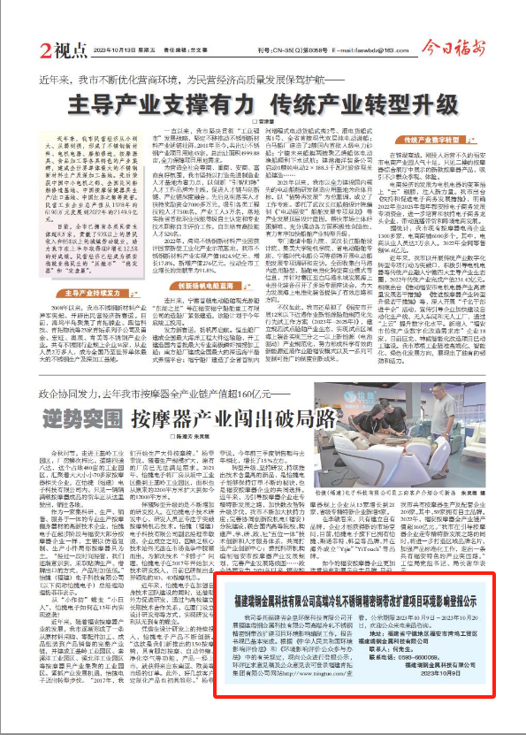
图3.2.3 10月13日今日福安报纸公示图片
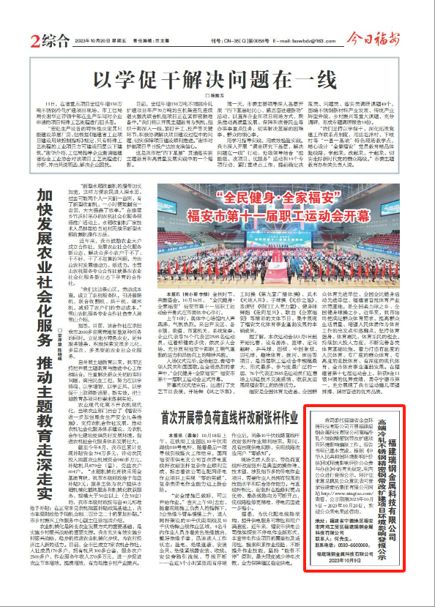
图3.2.4 10月20日今日福安报纸公示图片
4其他公众参与情况
根据《环境影响评价公众参与办法》第十四条，对环境影响方面公众质疑性意见多的建设项目，建设单位应当组织开展深度公众参与。本项目在第一次环评信息公示期间和征求意见稿公示期间，福建瑞钢金属科技有限公司（建设单位）及委托的环评单位均未收到公众提出的质疑性意见，因此本项目未组织开展深度公众参与。
5附件
5.1环评信息公示内容
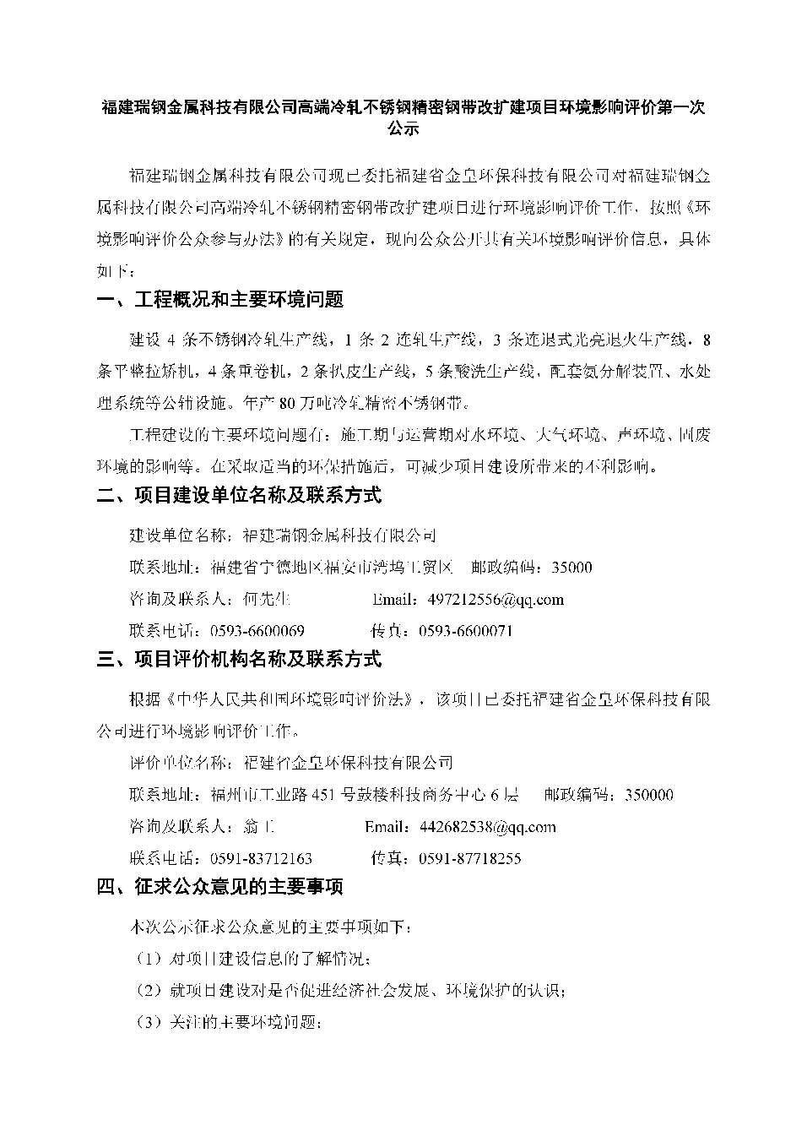
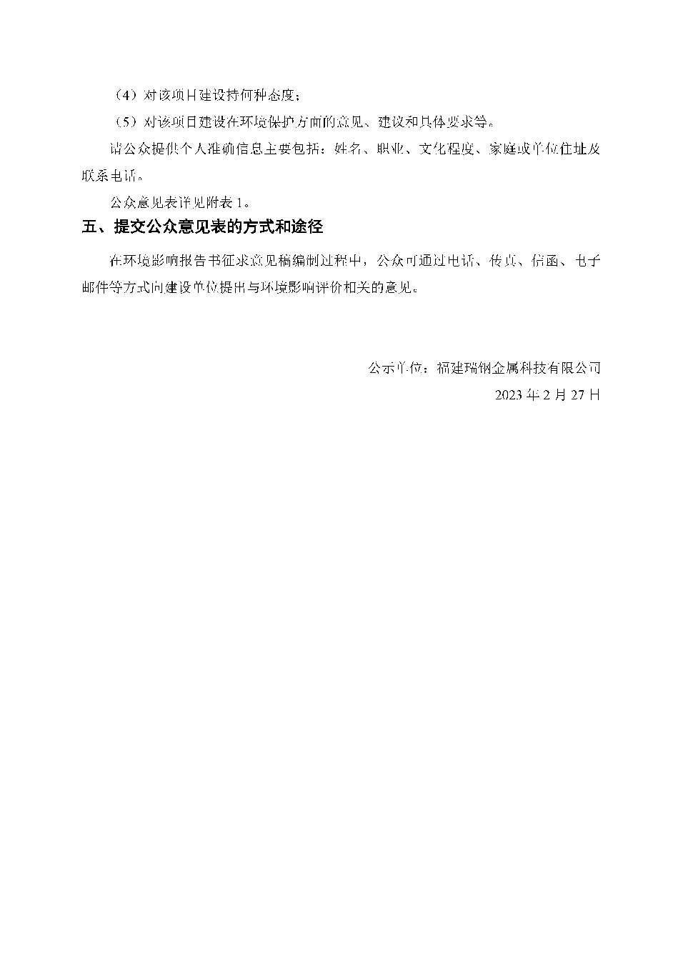

5.2环评征求意见稿公示内容
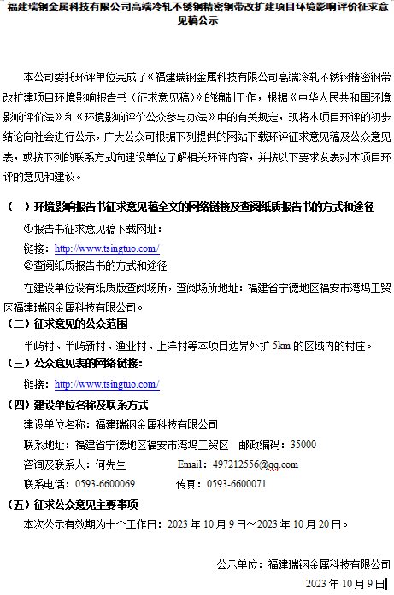
建设项目环境影响评价公众意见表

填表日期 年 月 日
项目名称 | 福建瑞钢金属科技有限公司高端冷轧不锈钢精密钢带改扩建项目
一、本页为公众意见
与本项目环境影响和环境保护措施有关的建议和意见（注：根据《环境影响评价公众参与办法》规定，涉及征地拆迁、财产、就业等与项目环评无关的意见或者诉求不属于项目环评公参内容） | （填写该项内容时请勿涉及国家秘密、商业秘密、个人隐私等内容，若本页不够可另附页）
二、本页为公众信息
（一）公众为公民的请填写以下信息
姓 名
身份证号
有效联系方式
（电话号码或邮箱）
经常居住地址 |  | 省 市 县（区、市） 乡（镇、街道） 村（居委会） 村民组（小区）
是否同意公开个人信息  （填同意或不同意） |  | （若不填则默认为不同意公开）
（二）公众为法人或其他组织的请填写以下信息
单位名称
工商注册号或统一社会信用代码
有效联系方式
（电话号码或邮箱）
地 址 |  | 省 市 县（区、市） 乡（镇、街道） 路 号
注：法人或其他组织信息原则上可以公开，若涉及不能公开的信息请在此栏中注明法律依据和不能公开的具体信息。

